Sistem perpustakaan

Entitas (kata benda) (memiliki atribut):

* Anggota, nim, Angkatan, jurusan
* Buku, kode buku, nomor buku, jenis buku
* Petugas

Anggota meminjam buku

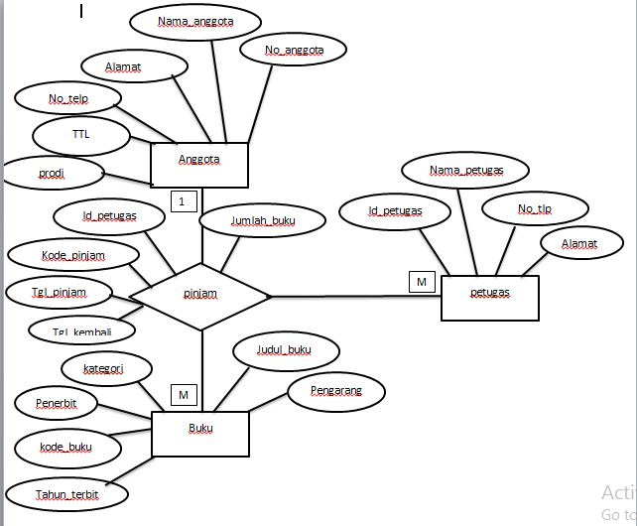

M = many (banyak) ; petugasnya banyak

1 = satu ; satu anggota bisa meminjam banyak buku

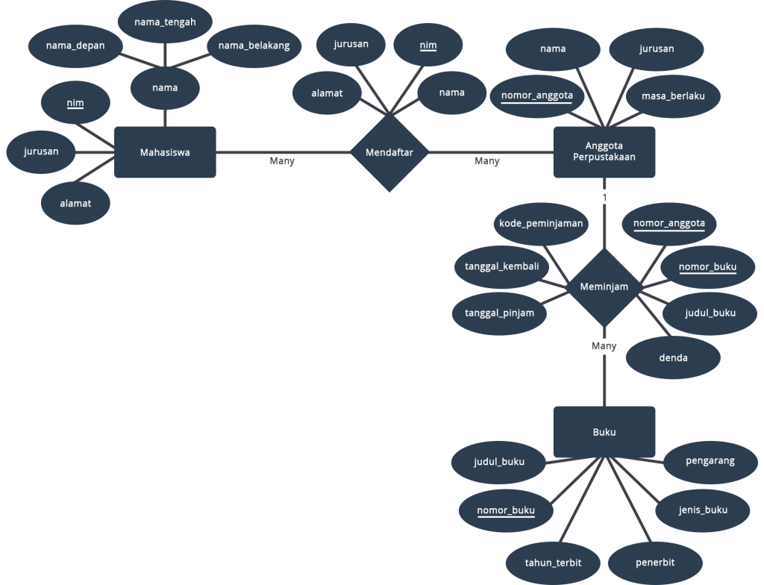

Banyak mahasiswa mendaftar banyak anggota perpus